试卷代号：2003
中央广播电视大学2012—2013学年度第二学期“开放专科”期末考试
基础会计 试题
2013年7月

一、单项选择(在下列各题的备选答案中选择一个正确的，并将其序号字母填入题后的括号里。每题2分，计20分)
1. 根据现有的发现，我国会计一职最早出现在( )。
A．宋朝 B. 明朝
C．西周时期 D．唐朝
2．会计的反映职能不包括( )。
A. 系统性 B. 全面性
C．连续性 D．主观性
3．利润是企业在一定期间的( )。
A. 经营成果 B．经济效益
C．经营收入 D．经营毛利
4．正确的会计等式是( )。
A. 资产+负债=所有者权益 B．资产+所有者权益：负债
C. 资产二负债+所有者权益 D．资产＝负债一所有者权益
5．下列账户中与负债类账户结构相同的是( )。
A. 费用类账户 B．所有者权益类账户
C. 资产类账户 D．收人类账户
6．简单会计分录的特征是( )。
A. 一借一贷 B．多借多贷
C. 一借多贷 D．一贷多借
7．下列账户中，期末需直接结转到“本年利润”账户的是( )。
A．制造费用 B．期间费用
C. 管理费用 D，生产成本
8.下列人员工资中，通过“管理费用”科目核算的是( )。
A．企业管理人员工资 B．销售部门职T_T资
C. 生产车间工人工资 D．车间管理人员工资
9，下列明细账中，可以采用数量金额式账页的是( )。
A. 管理费用明细分类账 B．待摊费用明细分类账
C．库存商品明细分类账 D．应付账款明细分类账
10．下列报表中，其结构有账户式和报告式的是( )。
A．利润表 B．资产负债表
C. 所有者权益变动表 D．现金流量表
二、多项选择(在下列各题的备选答案中选择2至5个正确的，并将其序号字母填入题后的括号里。多选、少选、错选均不得分。每题2分，计10分)
11．会计方法应包括( )。
A．会计预测方法 B．会计决策方法
C. 会计核算方法 D．会计分析方法
E．会计考评方法
12．下列项目中，应计人“收入”要素的有( )。
A．提供劳务的收入 B．取得的违约金收入
C. 销售产品的收入 D．销售材料的收入
E. 出售固定资产的收入
13．账户的结构一般应包括( )等内容。
A．凭证编号 B．增加和减少的金额
C．账户名称 D．日期和摘要
E. 余额
14．以下各项应在“营业税金及附加”账户核算的有( )。
A．营业税 B．教育费附加
C．增值税 D．消费税
E. 城市维护建设税
15．资产负债表中货币资金项目编制的依据有( )。
A．其他货币资金 B．交易性金融资产
C. 库存现金 D．银行存款
E. 应收票据
三、简答题(第16题7分，第17题8分，计15分)
16.什么是会计科目？什么是账户？二者有什么联系与区别？
17．什么是财务报表?其基本内容有哪些？
四、根据下列经济业务编制会计分录。(每题3分，计30分)
18．收到投资人投入的货币资金(银行存款)50 000元，生产用房屋3 000 000元，新设备800 000元。
19．赊购材料一批，价值30 000元，材料已验收入库。
20．本月材料仓库发出材料如下：生产甲产品领用材料50 000元，车间一般消耗领用材料3 000元，企业行政管理部门领用2 000元，专设销售门市部一般消耗领用材料1 000元。
21．计提固定资产折旧：生产车间使用的固定资产折旧费3 000元，企业行政管理部门使用的固定资产折旧费4 200元。
22．结转已完工甲产品的全部生产成本350 000元。
23．以银行存款支付违约罚款l 500元。
24．收到某工厂偿还前欠货款86 000元存人银行。
25．计算本月应缴纳城市维护建设税800元，教育费附加200元。
26．从银行取得长期借款500 000元，存入银行账户。
27．在财产清查中发现帐外设备一台，估计原值30 000元，现值22 000元．

五、计算与分析(第28题12分，第29题13分共25分)
28．A公司20X2年12月31日部分总账和明细账余额如下表所示：
A公司20X2年12月31日部分账户余额
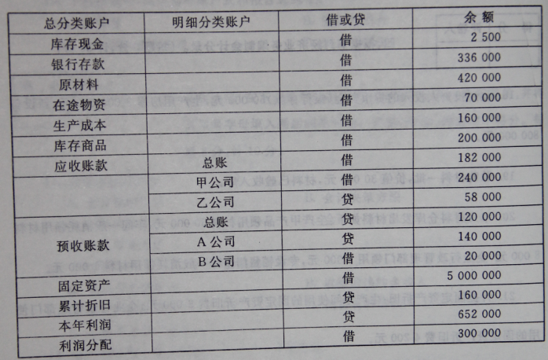
要求：根据所给资料计算资产负债表中下列项目的金额：
(1)货币资金=
(2)存货=
(3)应收账款=
(4)预收款项=
(5)固定资产=
(6)未分配利润=

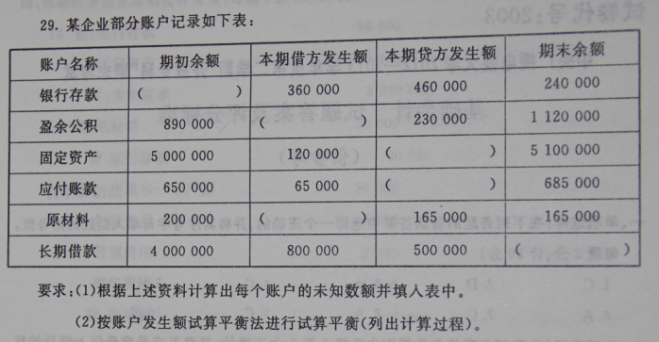

试卷代号：2003
中央广播电视大学2012—2013学年度第二学期“开放专科”期末考试
基础会计 试题答案及评分标准
(供参考)
2013年7月
一、单项选择(在下列各题的备选答案中选择一个正确的，并将其序号字母填入题后的括号里。 每题2分，计20分)
1．C 2．D 3．A 4．C 5．B
6．A 7．C 8．A 9．C 10．B
二、多项选择(在下列各题的备选答案中选择2至5个正确的，并将其序号字母填入题后的括号里。多选、少选、错选均不得分。每题2分，计10分)
11．ABCDE 12．ACD 13．ABCDE 14．ABDE 15．ACD
三、简答题(第16题7分，第17题8分，计15分)
16．答：会计科目就是对会计要素的具体内容进行分类核算的项目。 (1分)
账户是根据会计科目在账簿中开设的记账单元。 (1分)
二者的相同点是它们所反映的会计对象的具体内容是相同的。 (1分)
二者的区别是；
(1)会计科目仅仅是指账户的名称，而账户除了有名称(会计科目)外，它还具有一定的格式、结构，具体表现为若干账页，是用来记录经济业务的载体； (2分)
(2)会计科目是会计核算前，事先确定的对经济业务分类核算的项目，账户是经济业务发生之后，进行分类、连续登记的一种手段。 (2分)
17．答：财务报表是对企业财务状况、经营成果和现金流量的结构性表述。 (2分)
财务报表的主要内容由表头、表身和表外说明三部分组成。 (2分)
表头内容包括报表名称、报表编制单位名称、时间(或会计期间)、报表编号和计量单位五部分。 (2分)
表身是报表最重要的部分，它由一系列相互联系的经济指标组成。 (1分)
表外说明是对表身未反映的事项进行补充或对表身未能详细反映的内容作必要的解释。 (1分)
四. 根据经济业务编制会计分录(每题3分，计30分)
18．借：银行存款 50 000
固定资产 3 800 000
贷：实收资本 3 850 000
19．借：原材料 30 000
贷：应付账款 30 000
20. 借；生产成本一甲产品 50 000
制造费用 8 000
管理费用 2 000
销售费用 1 000
贷：原材料 61 000
21．借：制造费用 3 000
管理费用 4 200
贷：累计折旧 7 200
22．借：库存商品 350 000
贷：生产成本 350 000
23. 借：营业外支出 1 500
贷：银行存款 1 500
24．借：银行存款 8 600
贷，应收账款 86 000
25．借：营业税金及附加 1 000
贷：应交税费 800
其他应交款 200
26．借：银行存款 500 000
贷：长期借款 500 000
27．借：固定资产 30 000
贷：累计折旧 800
以前年度损益调整 22 000
22 000
五、计算与分析（第28题12分，第29题13分，共25分）
28. 答(1)货币资金=2 500+336 000=338 500 (2分)
(2)存货=420 000+70 000+160 000+200 000
=850 000 (2分)
(3)应收账款=240 000+20 000
=260 000 (2分)
(4)预收款项=58 000+140 000
=198 000 (2分)
(5)固定资产=5 000 000—160 000
=4 840 000 (2分)
(6)未分配利润＝652 000—300 000
=352 000 (2分)
29．答：
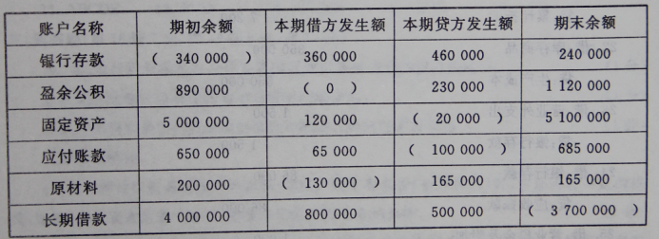
(表中所填数字每错一个扣2分，扣分最多不超过11分)
本期借方发生额合计=360 000+0+120 000+65 000+130 000+800 000
=1 475 000 (1分)
本期贷方发生额合计=460 000+230 000+20 000+100 000+165 0000+500 000
=1 475 000 (1分)

